Y32S
Yamaha FJR1300 2013-
Kit pro pravou stranu: Kit pro levou stranu:

No. | Popis | Kat.č | Ks
1 | Alu.adapter | 1137 | 1
2 | Alu váleček d=62mm | 1111 | 1
3 | šroub M12x125x1,25 | 952 | 1
4 | šroub M4x12 | 876 | 2
5 | Šroub M6x25 | 877 | 3
No. | Popis | Kat.č | Ks
1 | Alu.adapter | 1137 | 1
2 | Alu. váleček d=49mm | 1110 | 1
3 | šroub M12x115x1,25mm | 918 | 1
4 | šroub M4x12 | 876 | 2
5 | Šroub M6x25 | 877 | 3

5
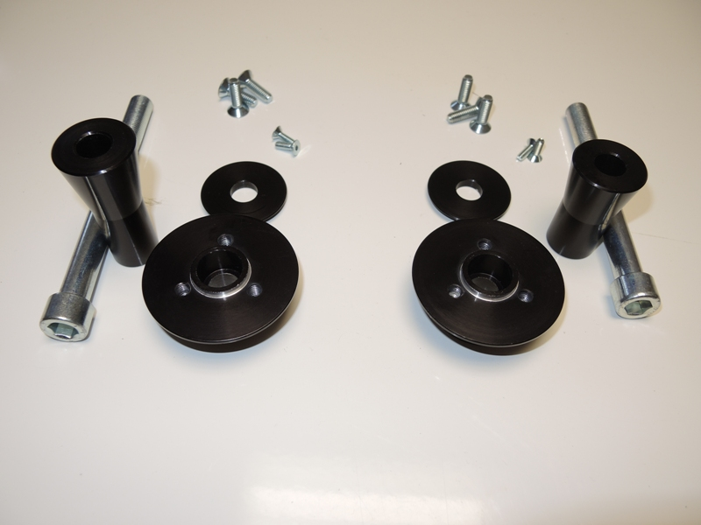
5
4
3
3

4
2

1
1

2

Montáž pravá strana:

- Demontujte šroub z pravé strany rámu.
- Na šroub ID.3 navlékněte ID.1 a alu.váleček ID.2.
- Tuto sestavu namontujte na rám motocyklu.
- Pomocí šroubů ID.5 namontujte protektor a vložte krytku, použijte šrouby ID.4.

Montáž levá strana:

- Demontujte šroub z pravé strany rámu.
- Na šroub ID.3 navlékněte ID.1 pod ID.1 umístěte alu.váleček ID.2.
- Tuto sestavu namontujte na rám motocyklu.
- Pomocí šroubů ID.5 namontujte protektor a vložte krytku, použijte šrouby ID.4.

Při montáži použijte lepidlo na zívity. Modré barvy, střední pevnost.

